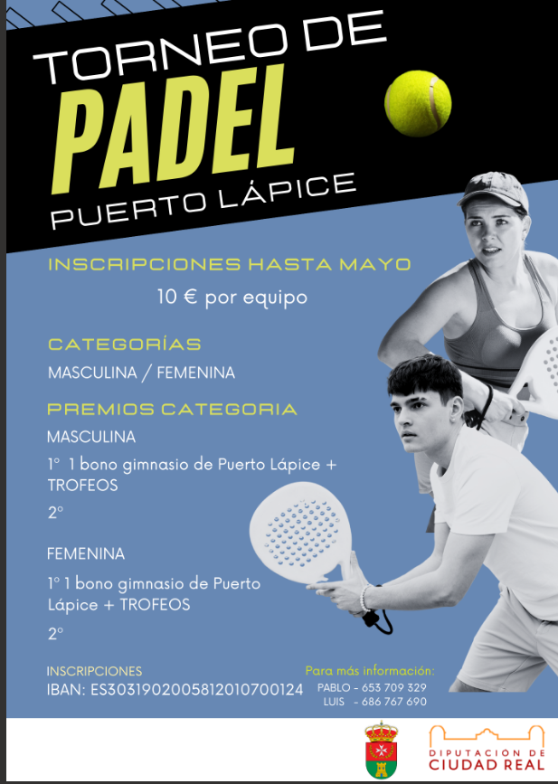

SE INFORMA

Todas las personas interesadas en colaborar en el "Torneo de Pádel",

que se celebrará durante los meses de julio y agosto,

ya pueden hacerlo.

La fecha de **plazo de entrega de las colaboraciones** es el próximo **día 2 de junio.**

Para cualquier duda que pueda surgirles al respecto, pueden llamar a

Pablo 653 709 329 - Luis 686 767 690

Agradecemos vuestra colaboración